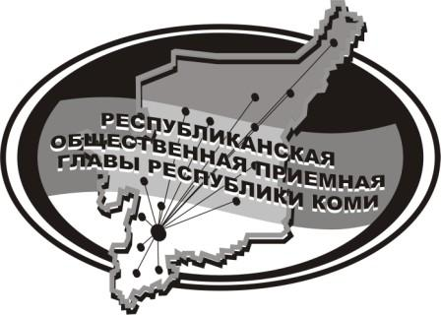
Государственное казенное учреждение Республики Коми
«Центр обеспечения деятельности Администрации
Главы Республики Коми»

09 июля 2024 г.

с 14:00 до 15:00

в Общественной приёмной Главы РК состоится
прямая линия на тему

«По вопросам социальной реабилитации и
абилитации инвалидов»

участием
Цельмер Натальи Владимировны,

заведующей отделением социальной реабилитации
ГБУ РК «ЦСЗН Усть-Куломского района»

и
Широковой Ирины Васильевны,
специалиста по социальной работе
Телефон прямой линии: 94 – 485

Мероприятие состоится по адресу:
с.Усть-Кулом, ул.Советская, д.37, каб. 10.

